MSI Z390-A PRO
Podstawą każdego wydajnego komputera jest solidna płyta główna. Jej wydajność doceniają zwłaszcza gracze i pasjonaci overclockingu. Poznajmy bliżej możliwości produktu <strong>MSI Z390-A PRO</strong> - sprzętu firmy, która od lat dynamicznie rozwija linię płyt głównych.

Produkty marki MSI to wysoka jakość, która z założenia ma odpowiadać wymaganiom profesjonalistów. Użytkownik otrzymuje sprzęt, który pozwoli mu uzyskać satysfakcjonujące parametry połączeń sieciowych, dźwięku, a także wydajną współpracę wszystkich podzespołów komputera.
MSI Z390-A PRO - najważniejsze informacje
Płyta główna typu ATX została wyposażona w gniazdo Socket 1151, które obsługuje 8. i 9. generacji procesory Intel Core i3, i5, i7, i9, Intel Pentium i Celeron. Zainstalujemy w niej pamięć RAM DDR4 - maksymalnie 64 GB. Wygodne złącza i przestrzeń wokół nich ułatwiają złożenie własnego zestawu. MSI Z390-A PRO wyposażona jest m.in. w złącza M.2, PCI-E, SATA3 i 5 portów USB 3.1.

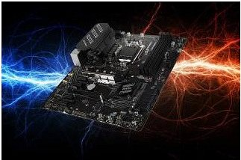
Płyty główne w ofercie sklepu internetowego Nikolnet
Płytę główną MSI Z390-A PRO znaleźć można w asortymencie sklepu Nikolnet pod adresem https://nikolnet.pl/plyty-glowne/70395-plyta-msi-z390-a-pro-z390-ddr4-sata3-m2-usb31-pcie30-s1151-atx.html. Dostępna jest tam również dokładniejsza specyfikacja produktu. Projektując własny komputer z gamingowymi podzespołami nie można zapomnieć o wysokiej jakości płycie głównej. Serdecznie zapraszamy do zapoznania się z ofertą naszego sklepu.

